6 Figuras Femininas na Ciência

Marie Curie
Descobriu os elementos polônio e rádio e foi pioneira nos estudos sobre radioatividade. Foi a primeira pessoa a ganhar dois Prêmios Nobel em áreas científicas diferentes.

Biografia:

Maria Salomea Skłodowska nasceu em Varsóvia (Polônia) no dia 7 de novembro de 1867 e era a filha caçula de cinco irmãos. Sua infância foi difícil, pois ficou órfã de mãe quando tinha apenas 10 anos.

Naquela época, a Polônia fazia parte do Império Russo e sua família havia perdido alguns bens a fim de apoiar a luta pela independência polonesa.Teve dificuldades para estudar. Isso porque, além de as mulheres não serem admitidas nas universidades, na Polônia, Marie Curie passava por grandes dificuldades financeiras.
Mas, influenciada por seu pai, que era professor de física e de matemática, seguiu seus estudos. Primeiramente numa universidade clandestina na Polônia, depois continuou também de forma autônoma.
Mais tarde, iria para a França, com o intuito de entrar na Universidade de Paris onde graduou-se em física e matemática. Para custear seus estudos trabalhava como governanta e professora.
Quando se graduou, para prosseguir suas investigações, a cientista precisava de um laboratório e um amigo, em 1894, a apresenta a Pierre Curie, físico renomado. Os dois acabariam partilhando sua vida e o amor pela ciência.

Prêmio Nobel
Em 1903 recebe o Prêmio Nobel de Física com seu marido e com Henri Becquerel em virtude das descobertas obtidas no campo das radiações. Nesse mesmo ano, doutora-se em ciências.
Em 1906 seu marido morre e ela ocupa o seu lugar lecionando Física Geral na prestigiada Universidade da Sorbonne, a primeira mulher a fazê-lo.
Em 1911 recebeu o Prêmio Nobel de Química por ter descoberto novos elementos químicos, o rádio e o polônio.
Funda o Instituto Curie, em Paris, em 1914. Esse instituto visa investigar as aplicações médicas do rádio em doentes oncológicos.
Na Primeira Guerra Mundial, criou unidades móveis de radiografia para serem utilizadas entre os soldados feridos. Com sua filha Irène ia aos hospitais convencer os médicos a utilizarem a sua invenção para salvar vidas dos combatentes.

Últimos Anos
Vítima de leucemia, que adquiriu em decorrência da exposição à radioatividade, morreu com 66 anos no dia 4 de julho de 1934, em Passy (comuna francesa).
Um ano após seu falecimento, em 1935 foi a vez de uma de suas filhas, Irène Joliet-Curie, ser premiada com o Nobel da Química pela descoberta da radioatividade artificial. O prêmio foi dividido com seu marido Frédéric Joliet.
Seus restos mortais estão depositados no Panteão de Paris, sendo mais uma vez a primeira mulher a receber essa homenagem.
Ao longo da sua vida, madame Curie escreveu sobre a radioatividade e seu livro “Radioactivité”, publicado postumamente, é um instrumento importante no estudo desta matéria.

Educação
Menos conhecida em sua biografia é a contribuição de Marie Curie para o ensino da ciência. Ela foi professora dando aulas particulares em famílias ricas na Polônia e na França, lecionou no nível secundário.
Para Marie, a educação tinha de ser envolvente. Isso somente seria possível mediante proposta de experiências e contato com as coisas, em vez de apenas conhecimento teórico.
Junto com outros cientistas, tinha um projeto "cooperativa de ensino" que tinha como objetivo ensinar ciência aos filhos para além da teoria, através da realização de experiências.
Graças às anotações de uma de suas alunas, Isabelle Chavannes, ficamos sabendo como era o método que Marie Curie aplicava nas suas aulas.
Assim, através de experiências orientadas pelos professores, as crianças eram levadas a descobrir sobre pressão atmosférica, o caminho da água até a torneira, etc.

https://www.todamateria.com.br/marie-curie/
https://pt.wikipedia.org/wiki/Marie_Curie

Ada Lovelace
Considerada a primeira programadora da história. Criou um algoritmo para a Máquina Analítica de Charles Babbage no século XIX.

Biografia
A condessa Ada Lovelace, oficialmente Augusta Ada Byron King, nasceu em uma família nobre da cidade de Londres, Inglaterra, em 10 de dezembro de 1815. Filha do renomado poeta romanticista Lorde George Byron e da filantropa abolicionista Anne Isabella Noel Byron (ou apenas Lady Byron), Ada foi a única descendente legítima do casal. Poucas semanas após o seu nascimento, no entanto, os pais se separaram. Quando Ada tinha oito anos, Lorde Byron faleceu por conta de uma febre enquanto lutava na Guerra de Independência da Grécia.
Criada pela mãe, Ada foi incentivada por ela a adquirir intimidade com as ciências. Em uma época em que as meninas da nobreza geralmente entravam em contato apenas com tópicos básicos de aritmética, de geometria, de astronomia, de linguagem e de música, Lady Byron se opôs aos métodos conservadores e rígidos de educação e, em seu lugar, ofereceu um ensino voltado ao desenvolvimento lógico.
Diversas fontes primárias, como de pessoas próximas ou escritas pela própria Ada, anunciam sua predisposição em aprender rápida e prematuramente. Por volta dos cinco anos de idade, ela já seguia uma rotina de estudos exigente: pela manhã, estudava aritmética, gramática, dicção, leitura e música; à noite, tinha aulas de geografia, de desenho, de língua francesa e mais alguns reforços em música e em leitura, e todas essas atividades eram executadas com ávido interesse pela menina. Entre dez e doze anos, Ada já realizava cálculos avançados. Maravilhada com o conceito de voo, criou um modelo de asas feito de papel, de seda e de penas. Por muito tempo, alimentou a ideia de criar uma máquina voadora propelida a vapor.
Aos treze anos de idade, Ada Lovelace já estudava o primeiro volume sobre Geometria prática publicado pelo engenheiro militar William Pasley, parte de uma coleção utilizada como material de referência para instrutores militares. Nesse ínterim, desenvolveu particular gosto pela astronomia e pela óptica. Com frequência, registrava seus questionamentos em cartas direcionadas a seu tutor, William Fend, muitas vezes apresentando hipóteses bastante lógicas e verdadeiras.
As lacunas de conhecimento que ansiava para preencher foram buscadas por incentivo próprio. Por volta dos dezoito anos, confidenciou a seu médico, William King, em correspondência: “Meu desejo é me familiarizar bastante com astronomia, óptica etc., mas sinto que não posso estudá-las satisfatoriamente por falta de um conhecimento aprofundado das partes elementares da matemática”. ^{|1|}
Mais especificamente, ela se referia aos conceitos básicos da matemática, no mínimo equivalentes aos ensinados para os acadêmicos do sexo masculino. Em resposta, King lhe recomendou as leituras do matemático grego Euclides e obras específicas sobre trigonometría e sobre álgebra. No entanto, Ada não se conteve apenas em aprender os métodos, e, logo nas primeiras leituras, criou sua própria variação do teorema de Pitágoras. Em sete semanas, havia absorvido a totalidade dos conteúdos.
Foi durante a década de 1830 que conheceu Mary Somerville (possivelmente por intermédio de King), cientista das ciências exatas que estava recebendo notável reconhecimento por apresentar inovadores estudos matemáticos estrangeiros à Grã-Bretanha. O novo contato inseriu Ada no círculo da sociedade científica e literária de Londres, onde conheceu o inventor Charles Babbage e o Lorde William King (sem relação alguma com o médico de mesmo nome e sobrenome), com quem se casou em 1835.
Em 1838, tornou-se Condessa de Lovelace e estava prestes a revolucionar o mundo contemporâneo com seus estudos matemáticos.

O que Ada Lovelace fez de importante?
Ada Lovelace foi responsável por criar a programação de funcionamento da “máquina analítica”, que, devido às limitações tecnológicas da época, tratava-se apenas de um projeto de computação mecânica. O inventor da máquina, Charles Babbage, apresentou o seu objetivo quanto ao projeto: transformar a invenção em um aparelho capaz de realizar diversas tarefas de maneira independente por meio de uma linguagem numérica. Ada, no entanto, iria além ao propor a programação do projeto através de instruções programadas.
Entre 1842 e 1843, ela se responsabilizou pela tradução de um artigo recém-publicado (em francês) do matemático italiano Luigi Menabrea, voltado exclusivamente aos estudos da “máquina analítica”. A pesquisa servia de modelo introdutório para a arquitetura da máquina e apresentava alguns exemplos básicos de cálculo que ela poderia realizar, mas não considerava possibilidades mais complexas que, por sua vez, Ada Lovelace levou em consideração enquanto traduzia o artigo.
Por isso, a versão em inglês redigida por ela possuía quase o triplo do conteúdo original da pesquisa, já que possuía hipóteses muito mais aprofundadas de Ada em relação à “máquina analítica”. Como adepta de um raciocínio lógico, mas criativo, ela especulou o funcionamento do projeto de maneira muito mais eficaz: a máquina de Babbage poderia não apenas compreender números, mas também símbolos.
As adições de Ada ao artigo são compreendidas em diferentes “notas”. Elas foram organizadas de A a G, seguindo o alfabeto latino, de forma que a mais inovadora delas foi a “nota G”, que continha o algoritmo teórico de funcionamento do computador, uma invenção que só seria construída pela primeira vez cerca de cem anos mais tarde.
Algoritmo de Ada Lovelace
Apresentada por Ada Lovelace na tradução em inglês de um artigo recém-publicado (em francês) do matemático italiano Luigi Menabrea sobre a “máquina analítica”, a “nota G” explicava como a “máquina analítica” funcionaria na prática e continha o algoritmo teórico de funcionamento do computador. Como fundamento teórico, ela utilizou os números de Bernoulli, que consistem em uma sequência de números racionais essencial para o cálculo de potências (utilizado, por exemplo, na fórmula de Taylor, funções trigonométricas de tangente e de cotangente, soma de potências etc.).
Entre as instruções detalhadas por Ada, previa-se que, além de a máquina ser capaz de realizar operações básicas (adição, subtração, multiplicação e divisão), as suas funcionalidades ocorreriam também por intermédio de símbolos, podendo compreender letras, notas musicais (compondo até mesmo músicas por meio da manipulação algorítmica) e até mesmo imagens. Suas funções incluiriam a repetição de comandos (loop), o armazenamento de resultados na memória e, consequentemente, a execução de decisões lógicas. Para isso, bastava direcionar as instruções necessárias para a máquina.
A “nota G” escrita por Ada explica que a máquina analítica forneceria dados para os números de Bernoulli. De maneira bastante simplificada, por exemplo, a máquina receberia as seguintes tarefas de operação:
Operação 1: Calcular A = 2 x n.
Operação 2: Calcular B = A x (A-1) / 2
Operação 3: Calcular C = (A + 1) x n / 3
Em seguida, a máquina receberia a inserção de um cartão perfurado de comando (semelhante ao modelo utilizado no “tear Jacquard”) contendo uma ou várias operações simples (soma, subtração, divisão e multiplicação ou uma sequência predeterminada). Como resultado, o algoritmo procederia por aproximações sucessivas: Para n = 1, o resultado seria B₁ = -1 / 2; para n = 3, B₃ = 1 / 6; para n = 5, B₅ = -1/30 e assim por diante. ^{|2|}
O modo de operação da “máquina analítica” escrita por Ada na transcrição de 1843 foi a primeira sequência lógica de instruções já documentadas, o que a torna a primeira programadora da história, ainda que ela ou qualquer contemporâneo jamais tenha presenciado, em vida, a aplicação prática de seu algoritmo.
Morte de Ada Lovelace
Ada Lovelace morreu prematuramente em 27 de novembro de 1852, aos 36 anos de idade, a mesma idade do falecimento de seu pai, Lorde Byron.
Ela foi vítima de um câncer no útero, que, naquela época, era uma doença tratada de forma inadequada: para aliviar os sintomas como inflamações e dores, era comum que os médicos realizassem sangrias frequentes nos pacientes, o que, nesse caso, apenas agravou o quadro da condessa devido à carência de sangue.
Ela foi enterrada ao lado do pai na Igreja de St. Magdalene, na cidade inglesa de Hucknall, onde ainda atrai muitos turistas e moradores locais.

Legado de Ada Lovelace
Por quase cem anos, as pesquisas de Ada Lovelace foram praticamente esquecidas. Suas pesquisas ressurgiram apenas quando o “pai da computação”, Alan Turing, observou sua importância, ao publicar em 1950 um artigo que previa o modo de funcionamento da inteligência artificial.
No estudo, nomeou uma das questões de “objeção de Lady Lovelace”, baseada na afirmação de Ada de que a máquina analítica não seria capaz de criar nada, exceto aquilo que lhe fosse direcionada a fazer. Turing discorreu sobre a afirmação de Ada no artigo e discordou desse ponto, apesar de reconhecer que a constatação da matemática fazia sentido na época em que ela viveu, pois, a partir da criação dos computadores, agora as máquinas poderiam, sim, tomar decisões imprevistas e aprender (a exemplo do jogo de damas virtual criado por Arthur Samuel, cuja programação seria formulada em 1952).
A ampla e criativa visão de Ada, por sua vez, serviu de ponto inicial para a construção dos primeiros computadores eletrônicos. Isso ocorreu não conforme o algoritmo proposto, afinal, os cem anos de distância entre suas teorias e a invenção dos primeiros aparelhos permitiu que novos conceitos matemáticos surgissem, mas graças à sugestão de que máquinas podem compreender símbolos a partir de um algoritmo armazenado. O ENIAC construído na década de 1940, por exemplo, que pertenceu à primeira geração de computadores, seguiu um padrão de cálculo semelhante ao elaborado por Ada para os números de Bernoulli.
O algoritmo criado por Ada era tão complexo, que seu deciframento teórico só foi realizado durante a década de 1980. A sua emulação em computadores foi realizada apenas na década seguinte, por meio da introdução do padrão de linguagem Java.
https://brasilescola.uol.com.br/biografia/ada-lovelace.htm#Quem+foi+Ada+Lovelace%3F
https://www.ufmg.br/espacodoconhecimento/blog-espaco/ada-lovelace-a-primeira-programadora-da-historia/

Katherine Johnson
Matemática da NASA que realizou cálculos fundamentais para as primeiras missões espaciais tripuladas dos Estados Unidos.
Biografia
Katherine nasceu em 26 de agosto de 1918, em White Sulphur Springs, no estado da Virgínia Ocidental, nos Estados Unidos.
Na época, havia fortes barreiras raciais e de gênero nos Estados Unidos. As escolas para pessoas negras tinham menos oportunidades, e a cidade onde ela morava não oferecia ensino público para estudantes negros além do ensino fundamental.
Por isso, sua família se esforçou para que ela pudesse continuar estudando.
Katherine era excelente em matemática desde criança. Com apenas 18 anos, em 1937, ela se formou em Matemática e Francês pela West Virginia State College.

Como começou sua carreira?
Inicialmente, Katherine trabalhou como professora em escolas para estudantes negros.
Em 1953, conseguiu um emprego no National Advisory Committee for Aeronautics (NACA), organização que posteriormente se transformaria na NASA.
Ela começou trabalhando como uma das chamadas “computadoras humanas”, mulheres que realizavam cálculos matemáticos para os engenheiros e cientistas.
Naquele período, os computadores eletrônicos ainda não eram capazes de realizar muitos dos cálculos necessários para os projetos aeroespaciais. Por isso, o trabalho dessas matemáticas era fundamental.

O que Katherine Johnson fez?
1. Calculou a trajetória de Alan Shepard
Em 1961, os Estados Unidos planejavam enviar o astronauta Alan Shepard ao espaço na missão Freedom 7.
Katherine realizou cálculos relacionados à trajetória da nave.
A missão foi um sucesso e Shepard se tornou o primeiro americano a viajar ao espaço.

2. Conferiu os cálculos da missão de John Glenn
Esse é provavelmente o episódio mais famoso da carreira de Katherine.
Em 1962, a NASA preparava John Glenn para se tornar o primeiro americano a orbitar a Terra.
A NASA já utilizava computadores eletrônicos para calcular a trajetória da missão, mas Glenn não confiava completamente nos resultados.
Ele teria pedido que Katherine verificasse pessoalmente os cálculos antes de realizar o voo.
Katherine conferiu os números e confirmou que estavam corretos.
A missão Friendship 7 foi realizada com sucesso em 20 de fevereiro de 1962, e Glenn completou três órbitas ao redor da Terra.

3. Trabalhou no programa Apollo
Katherine também participou dos cálculos relacionados ao programa Apollo, que levou astronautas à Lua.
Ela trabalhou especificamente em cálculos de trajetória e navegação que contribuíram para o planejamento das missões.
Seu trabalho ajudou a determinar como as naves deveriam viajar entre a Terra e a Lua.

4. Contribuiu para a missão Apollo 11
Em 1969, aconteceu um dos maiores acontecimentos da história da exploração espacial: Apollo 11.
A missão levou Neil Armstrong, Buzz Aldrin e Michael Collins à Lua.
Katherine participou do trabalho de cálculo de trajetórias e navegação associado ao programa Apollo. Ela também ajudou em trabalhos relacionados ao planejamento da trajetória que permitia o retorno da nave à Terra.
A missão foi bem-sucedida e Armstrong e Aldrin se tornaram os primeiros seres humanos a caminhar na Lua.

5. Trabalhou no programa Space Shuttle
Mesmo depois do programa Apollo, Katherine continuou trabalhando na NASA.
Ela participou de pesquisas e cálculos relacionados ao desenvolvimento de novas tecnologias e missões espaciais, incluindo o programa Space Shuttle.
Aposentou-se da NASA em 1986, depois de aproximadamente 33 anos de carreira.
O que ela desenvolveu?
É importante destacar uma coisa: Katherine não inventou uma máquina ou criou uma tecnologia específica como alguns cientistas fizeram.
Sua principal contribuição foi o desenvolvimento e realização de métodos matemáticos e cálculos de trajetória e navegação espacial.
Ela ajudou a calcular:
- Trajetórias das naves;
- Velocidade e posição das espaçonaves;
- Rotas de entrada e saída da órbita terrestre;
- Trajetórias para missões envolvendo a Lua;
- Rotas de retorno das naves à Terra;
- Cálculos que ajudavam a garantir a segurança das missões.

Os obstáculos que enfrentou
A história de Katherine é ainda mais importante porque ela trabalhou em uma época em que enfrentava discriminação racial e de gênero.
Ela era uma mulher negra trabalhando em um ambiente predominantemente masculino e branco.
Mesmo sendo extremamente qualificada, teve que enfrentar barreiras que não eram enfrentadas da mesma maneira pelos homens brancos.
Apesar disso, tornou-se uma das profissionais mais importantes da equipe responsável pelos cálculos das missões espaciais.

Prêmios e reconhecimento
Durante sua vida, Katherine recebeu diversos reconhecimentos.
Entre os mais importantes:
- Presidential Medal of Freedom, em 2015 — uma das maiores honrarias civis dos Estados Unidos.
- NASA Group Achievement Award.
- Diversas homenagens de universidades e instituições científicas.
- Em 2016, a NASA inaugurou o Katherine G. Johnson Computational Research Facility, em sua homenagem.
Em 2020, Katherine morreu aos 101 anos.

https://pt.wikipedia.org/wiki/Katherine_Johnson
https://guiadoestudante.abril.com.br/dica-cultural/quem-foi-katherine-johnson-cientista-da-nasa-que-inspirou-filme/
https://www.nasa.gov/centers-and-facilities/langley/katherine-johnson-biography/
com auxílio do chat GPT

Rosalind Franklin
Seus estudos com difração de raios X produziram evidências fundamentais para a descoberta da estrutura do DNA.

Biografia
Rosalind Franklin nasceu em 25 de julho de 1920, em Londres, na Inglaterra, em uma família judia de boas condições financeiras.
Desde jovem demonstrava grande interesse por matemática e ciências. Estudou na St Paul's Girls' School, uma escola que incentivava fortemente a educação científica para meninas.
Em 1938, entrou no Newnham College, da Universidade de Cambridge, onde estudou Ciências Naturais.
Ela se especializou em química física e concluiu sua formação durante a Segunda Guerra Mundial.
Rosalind Franklin morreu em 16 de abril de 1958, aos 37 anos, vítima de câncer de ovário.
Ela havia passado os últimos anos de sua vida trabalhando intensamente com pesquisas sobre vírus.
Sua carreira científica foi extremamente curta, mas produziu contribuições importantes em química, física, biologia molecular e virologia.

Seus primeiros trabalhos científicos
Antes de trabalhar com DNA, Rosalind realizou pesquisas importantes sobre carvão e carbono.
Durante a Segunda Guerra Mundial, ela estudou a estrutura física do carvão e materiais relacionados.
Seu trabalho ajudou a compreender melhor:
- a estrutura dos materiais de carbono;
- a porosidade do carvão;
- como diferentes tipos de carvão poderiam ser utilizados;
- propriedades relacionadas à produção de gases e combustíveis.
Essas pesquisas foram tão importantes que contribuíram para seu doutorado, obtido em 1945.

Período em Paris
Depois do doutorado, Rosalind foi trabalhar na França, no Laboratoire Central des Services Chimiques de l'État, em Paris.
Foi lá que ela se tornou especialista em uma técnica que seria fundamental para sua carreira:
Difração de raios X
Essa técnica permite estudar a estrutura de materiais extremamente pequenos.
Basicamente, os cientistas direcionam raios X para uma amostra. Os raios interagem com os átomos da substância e produzem um padrão de difração.
Analisando esse padrão, é possível descobrir como os átomos estão organizados.
Rosalind se tornou uma especialista excepcional nessa técnica.

Rosalind Franklin e o DNA
Em 1951, Rosalind começou a trabalhar no King's College London, onde passou a estudar a estrutura do DNA.
Na época, os cientistas já sabiam que o DNA era uma molécula extremamente importante para a vida, mas ainda não conheciam exatamente sua estrutura tridimensional.
A grande questão era:
Como os átomos do DNA estão organizados?
Rosalind começou a investigar isso utilizando difração de raios X.

A famosa "Fotografia 51"
Um dos trabalhos mais famosos associados a Rosalind Franklin foi a chamada Fotografia 51.
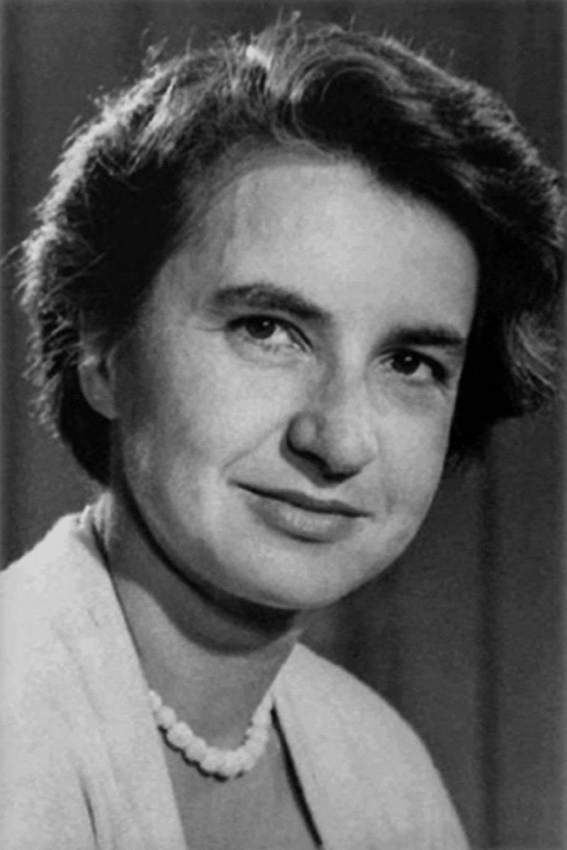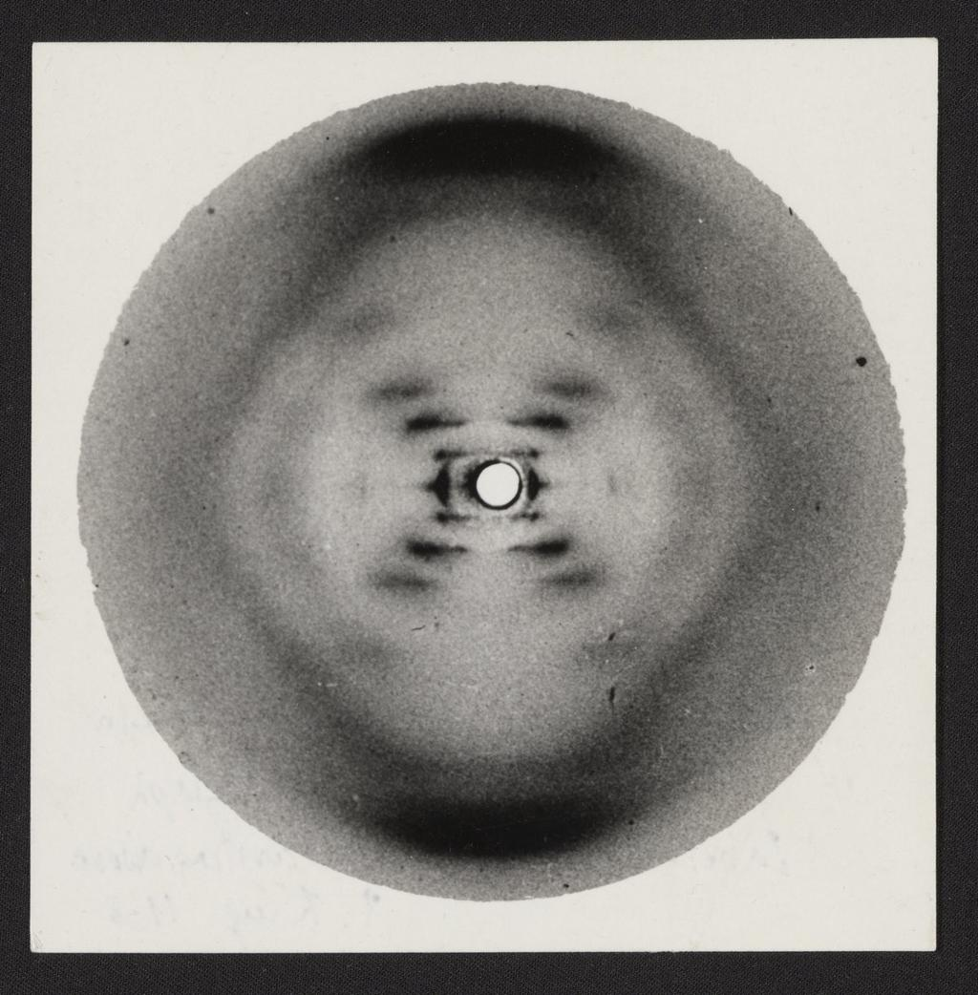
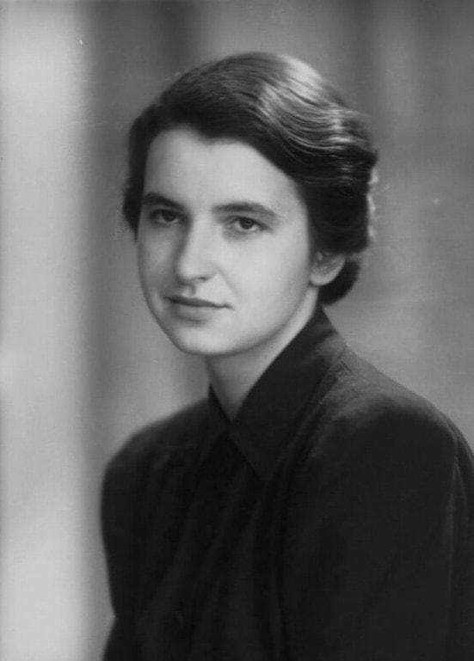
A imagem foi obtida em 1952 por Raymond Gosling, estudante que trabalhava sob orientação de Rosalind.
A fotografia mostrava um padrão de difração característico de uma estrutura helicoidal.
A imagem apresentava um formato semelhante a um X, característica de uma estrutura em hélice.
Ela forneceu evidências muito importantes sobre:
- a existência de uma estrutura helicoidal;
- as dimensões da molécula;
- a distância entre determinados componentes;
- a organização estrutural do DNA.

O que Rosalind descobriu sobre o DNA?
O trabalho de Rosalind foi muito mais amplo do que simplesmente tirar a Fotografia 51.
A partir dos padrões de difração e de suas análises matemáticas, ela conseguiu obter informações importantes sobre a estrutura do DNA.
Entre elas, estavam evidências de que:
1. O DNA possui uma estrutura helicoidal
Os padrões de difração indicavam claramente uma organização em hélice.
2. O DNA possui dimensões específicas
Rosalind realizou medições extremamente precisas que ajudaram a determinar características geométricas da molécula.
3. Os grupos fosfato ficam na parte externa
Seu trabalho ajudou a estabelecer que a estrutura do DNA possui uma espinha dorsal formada por açúcar e fosfato, localizada externamente.
4. O DNA poderia assumir diferentes formas
Ela identificou diferenças entre as formas A e B do DNA, dependendo das condições de umidade.
Isso foi muito importante porque mostrou que o DNA não apresentava necessariamente a mesma aparência estrutural em todas as condições.

E Watson e Crick?
James Watson e Francis Crick, na Universidade de Cambridge, estavam tentando construir um modelo da estrutura do DNA.
Eles receberam informações provenientes do trabalho realizado por Rosalind e também tiveram acesso a dados relacionados às suas pesquisas.
A Fotografia 51, em particular, foi mostrada a Watson por Maurice Wilkins, colega de Rosalind no King's College.
Além disso, um relatório contendo resultados de Rosalind e seu grupo foi compartilhado com Watson e Crick.
Essas informações ajudaram Watson e Crick a construir seu famoso modelo de dupla hélice.
Em 1953, Watson e Crick publicaram seu modelo da estrutura do DNA na revista Nature.
Rosalind foi "roubada" da descoberta?
É comum ouvir que "Rosalind Franklin descobriu o DNA e Watson e Crick roubaram sua descoberta".
Isso não é exatamente correto.
Rosalind não descobriu sozinha a estrutura completa da dupla hélice. Watson e Crick foram os responsáveis pela construção e publicação do modelo da dupla hélice.
Por outro lado, os dados experimentais de Rosalind foram fundamentais para que o modelo pudesse ser construído.
O problema é que, na época, seu trabalho e sua contribuição não receberam o mesmo reconhecimento público que Watson, Crick e Wilkins receberam.

https://brasilescola.uol.com.br/biografia/rosalind-elsie.htm
https://en.wikipedia.org/wiki/Rosalind_Franklin
https://www.ebiografia.com/rosalind_franklin/

Cecilia Payne-Gaposchkin
Descobriu que hidrogênio e hélio são os elementos mais abundantes nas estrelas, mudando a compreensão sobre a composição do Universo.

Biografia
Cecilia nasceu em uma família que valorizava bastante a educação. Desde jovem demonstrou grande interesse pela ciência.
Em 1919, conseguiu uma bolsa para estudar no Newnham College, da Universidade de Cambridge, onde inicialmente estudou Ciências Naturais, incluindo física, química e botânica.
Mas aconteceu algo que mudou completamente sua vida.
Ela assistiu a uma palestra do famoso astrônomo Arthur Eddington sobre uma expedição para observar o eclipse solar de 1919. A observação ajudou a confirmar previsões da Teoria da Relatividade Geral de Albert Einstein.
A palestra deixou Cecilia fascinada pela astronomia. A partir daquele momento, decidiu dedicar sua carreira ao estudo do Universo.
Em 1934, Cecília casou- se com o astrônomo Sergei Gaposchkin, que passou a trabalhar com ela em Harvard.
Os dois tiveram três filhos:
- Edward Michael;
- Katharine Leonora;
- Peter John Arthur.
Cecília continuou trabalhando com astronomia durante grande parte da vida.
Ela se aposentou do ensino ativo em 1966, mas continuou sua pesquisa astronômica posteriormente.

O problema de ser mulher na ciência
Na época, havia uma enorme desigualdade entre homens e mulheres na academia.
Embora Cecilia tivesse estudado em Cambridge, as mulheres ainda enfrentavam enormes limitações acadêmicas na Inglaterra. Cambridge, por exemplo, não concedia diplomas universitários completos às mulheres naquela época.
Por isso, Cecília procurou oportunidades nos Estados Unidos.
Em 1923, ela foi para o Harvard College Observatory, onde encontrou uma enorme coleção de fotografias de estrelas registradas em placas de vidro.
Essas imagens continham informações sobre a luz emitida pelas estrelas.
E foi justamente analisando essas informações que ela faria sua maior descoberta.

A grande descoberta: do que são feitas as estrelas?
Essa é a parte mais importante da história dela.
Quando observamos uma estrela, podemos analisar a luz que ela emite.
A luz pode ser dividida em diferentes comprimentos de onda, formando um espectro. Nesse espectro aparecem linhas que correspondem a determinados elementos químicos.
É como se cada elemento químico deixasse uma espécie de “impressão digital” na luz da estrela.
Cecilia utilizou esse princípio para estudar as estrelas.
Ela aplicou à astronomia a teoria da ionização desenvolvida pelo físico indiano Meghnad Saha, relacionando a temperatura das estrelas às linhas presentes em seus espectros.
Com isso, conseguiu determinar a presença e a quantidade relativa de diferentes elementos nas estrelas.
E encontrou algo surpreendente:
As estrelas são compostas principalmente por:
- Hidrogênio
- Hélio
Os elementos mais pesados, como carbono, oxigênio, silício e ferro, representam uma parcela muito menor da massa das estrelas.
Isso contrariava a ideia predominante na época de que as estrelas teriam uma composição parecida com a da Terra.

Por que sua descoberta foi tão revolucionária?
Hoje parece óbvio que o Universo é predominantemente formado por hidrogênio e hélio.
Mas não era óbvio naquela época.
Cecilia mostrou que o Universo não era simplesmente uma espécie de versão gigante da Terra.
Ela descobriu que os elementos que predominam nas estrelas são justamente os dois elementos químicos mais leves.
Seu trabalho também ajudou a estabelecer uma compreensão moderna da composição química das estrelas e das atmosferas estelares

A tese de doutorado:
Em 1925, Cecília apresentou sua famosa tese:
“Stellar Atmospheres: A Contribution to the Observational Study of High Temperature in the Reversing Layers of Stars”
Em português, algo como:
“Atmosferas Estelares: Uma contribuição para o estudo observacional das altas temperaturas nas camadas reversoras das estrelas.”
Ela utilizou sua análise dos espectros estelares para demonstrar a composição das estrelas.
Foi um trabalho extremamente avançado para a época.
Cecília tornou-se a primeira pessoa a obter um doutorado em astronomia pela Radcliffe College, instituição ligada a Harvard.
Um dos principais astrônomos da época, Henry Norris Russell, não acreditou inicialmente nos resultados de Cecília.
Ele considerava impossível que o hidrogênio fosse tão abundante nas estrelas.
Por causa dessa pressão, Cecília acabou colocando em sua tese uma ressalva dizendo que suas conclusões sobre a abundância de hidrogênio e hélio provavelmente não eram reais.
Anos depois, Russell realizou seus próprios estudos e chegou a conclusões compatíveis com as de Cecília.
Ou seja:
Cecília estava certa.
Seu trabalho acabou sendo reconhecido como fundamental para a astronomia moderna.
Cecília teve uma carreira científica muito maior do que apenas sua descoberta de 1925.
Ela passou décadas estudando estrelas variáveis.
O que são estrelas variáveis?
São estrelas cujo brilho observado muda ao longo do tempo.
Cecília e seu marido, o astrônomo Sergei Gaposchkin, estudaram milhares dessas estrelas.
Eles analisaram enormes quantidades de fotografias astronômicas para compreender como o brilho dessas estrelas mudava.
Esse trabalho ajudou os astrônomos a compreender melhor:
- a evolução das estrelas;
- a estrutura da Via Láctea;
- a distribuição das estrelas;
- as propriedades das estrelas variáveis;
- as explosões estelares chamadas novas e supernovas.
Ela e Sergei chegaram a registrar milhões de estimativas de brilho ao longo das décadas.
O trabalho de Cecília com estrelas variáveis também teve importância para entender a estrutura da nossa galáxia.
As mudanças de brilho de determinadas estrelas podem ser usadas como indicadores para estudar distâncias e distribuição de estrelas.
Assim, suas pesquisas ajudaram os astrônomos a compreender melhor a estrutura da Via Láctea e a evolução estelar.

A carreira em Harvard
Apesar de sua importância científica, Cecília enfrentou dificuldades profissionais por ser mulher.
Durante anos, ela recebeu menos reconhecimento e teve limitações na carreira dentro de Harvard. Só conseguiu uma posição permanente no corpo docente em 1938.
Mas continuou avançando.
Em 1956, tornou-se a primeira mulher promovida a professora titular pela própria Faculdade de Artes e Ciências de Harvard e também se tornou a primeira mulher a chefiar o departamento de Astronomia da universidade.
Isso foi extremamente significativo em uma época em que as mulheres ainda eram minoria absoluta em cargos científicos de liderança
https://www.womenshistory.org/education-resources/biographies/cecilia-payne-gaposchkin
https://hollisarchives.lib.harvard.edu/catalog/hua03004
https://hollisarchives.lib.harvard.edu/catalog/hua03004

Bertha Lutz
Cientista brasileira, especialista em anfíbios, e também uma importante defensora dos direitos das mulheres no Brasil. Participou da luta pelo direito ao voto feminino.

Biografia
Bertha Maria Júlia Lutz foi uma bióloga, zoóloga, naturalista, advogada, feminista e política brasileira. Nasceu em 2 de agosto de 1894, em São Paulo, e morreu em 16 de setembro de 1976, no Rio de Janeiro, aos 82 anos.
Ela ficou conhecida principalmente por sua liderança na luta pelos direitos das mulheres brasileiras, especialmente pelo direito de votar e de serem votadas. Porém, antes e durante sua atuação política, construiu uma importante carreira científica no Museu Nacional.
Bertha era filha de Adolfo Lutz, um dos grandes cientistas brasileiros, conhecido por seus trabalhos em medicina tropical e zoologia médica, e de Amy Fowler Lutz, enfermeira inglesa.
Ela cresceu em um ambiente bastante ligado à ciência. Seu pai teve influência importante em sua formação e em seu interesse pela pesquisa científica.
Ainda jovem, Bertha foi estudar na Europa. Foi justamente durante sua permanência na Europa que entrou em contato com o movimento feminista e sufragista inglês, experiência que influenciaria profundamente sua atuação quando voltasse ao Brasil.

Formação científica
Bertha estudou na Universidade de Paris (Sorbonne), na França.
Em 1918, concluiu sua formação em áreas como:
- Botânica
- Zoologia
- Ciências Naturais
- Biologia
- Química
- Embriologia
Ela também estudou Direito posteriormente, formando-se pela então Faculdade de Direito do Rio de Janeiro, em 1933.
Essa formação múltipla foi uma das características mais marcantes de sua trajetória: Bertha transitou entre ciência, educação, direito e política.

Carreira científica
Quando voltou ao Brasil, em 1918, Bertha começou a trabalhar no Instituto Oswaldo Cruz, inicialmente como tradutora na seção de Zoologia.
Em 1919, foi aprovada em concurso público e ingressou no Museu Nacional.
Isso foi extremamente importante porque ela se tornou uma das primeiras mulheres a ocupar um cargo no serviço público brasileiro — a Câmara dos Deputados e o Senado a identificam como a segunda brasileira a ingressar no serviço público por concurso.
No Museu Nacional, ela trabalhou como naturalista e posteriormente assumiu funções de liderança na área de Botânica.

O que Bertha pesquisava?
Uma parte importante de seu trabalho científico estava relacionada aos anfíbios, especialmente os anuros — grupo que inclui sapos, rãs e pererecas.
Ela estudou principalmente os hilídeos, uma família de anfíbios que inclui diversas espécies de pererecas.
No Museu Nacional, realizou pesquisas, analisou exemplares de coleções científicas, participou de expedições e publicou trabalhos sobre esses animais.
Um dos seus trabalhos importantes foi dedicado aos hilídeos brasileiros, incluindo estudos sobre o gênero Hyla. Ela também descreveu novas espécies e realizou pesquisas relacionadas à distribuição geográfica dos animais.
Um exemplo de sua produção científica
Entre suas publicações está:
“Brazilian species of Hyla”, relacionada aos estudos sobre anfíbios brasileiros. A obra aparece entre suas publicações registradas pela Câmara dos Deputados.
Ela também publicou trabalhos sobre:
- Biologia floral da mangueira (Mangifera indica);
- Anfíbios anuros;
- Distribuição geográfica dos animais;
- Conservação da natureza;
- Zoologia;
- Museus e educação científica.
Outra parte interessante da trajetória dela é que Bertha não ficou restrita ao estudo dos animais.
Ela também se envolveu com questões relacionadas à conservação da natureza.
Em 1962, por exemplo, representou o Museu Nacional no Conselho Florestal Federal, participou de eventos sobre conservação da natureza e apresentou trabalhos relacionados à distribuição geográfica dos animais e à preservação.
Ela chegou a defender a criação de uma cadeira dedicada à Conservação da Natureza no Conselho Federal Florestal.
Bertha também acreditava que os museus poderiam ter uma função importante na educação.
Ela escreveu “O papel educativo dos museus modernos”, defendendo a importância dos museus para a educação e divulgação do conhecimento científico.
Também atuou como inspetora do ensino secundário e teve participação em discussões relacionadas à educação das mulheres.

A luta pelos direitos das mulheres
Essa talvez seja a parte mais conhecida da vida de Bertha.
Depois de estudar na Europa e conhecer o movimento sufragista inglês, ela voltou ao Brasil determinada a lutar para que as mulheres tivessem mais direitos políticos e sociais.
Em 1919, fundou a Liga para a Emancipação Intelectual da Mulher.
Em 1922, essa organização deu origem à Federação Brasileira pelo Progresso Feminino (FBPF), uma das principais organizações brasileiras na luta pelos direitos das mulheres. Bertha foi sua fundadora e presidente por muitos anos.

A luta pelo voto feminino
O principal objetivo político de Bertha era garantir às mulheres o direito de votar e serem votadas.
Ela participou de organizações nacionais e internacionais relacionadas ao sufrágio feminino.
Em 1922, representou as mulheres brasileiras em uma assembleia da Liga das Mulheres Eleitoras, nos Estados Unidos, e foi eleita vice-presidente da Sociedade Pan-Americana.
Depois de anos de mobilização, o Brasil estabeleceu o direito de voto feminino em 1932, durante o governo de Getúlio Vargas.
É importante fazer uma pequena ressalva histórica: Bertha não conquistou esse direito sozinha. Houve várias outras mulheres e organizações envolvidas no movimento sufragista brasileiro. Porém, ela foi uma das principais lideranças dessa luta.
Bertha Lutz na política
A conquista do voto não encerrou sua atuação.
Em 1934, Bertha concorreu à Câmara dos Deputados e ficou como primeira suplente.
Em 28 de julho de 1936, assumiu o mandato de deputada federal após a morte do deputado Cândido Pessoa.
Ela ficou no cargo até 1937, quando o Estado Novo fechou o Congresso Nacional.
O que ela defendia como deputada?
No Congresso, Bertha apresentou e apoiou propostas relacionadas principalmente aos direitos das mulheres, trabalho e maternidade.
Entre suas reivindicações estavam:
- Igualdade salarial entre homens e mulheres;
- Licença-maternidade de três meses;
- Redução da jornada de trabalho das mulheres;
- Proteção às crianças e combate ao trabalho infantil;
- Melhores condições para mulheres trabalhadoras;
- Medidas relacionadas à saúde pública;
- Projetos relacionados ao combate à malária e à lepra.
Ela também participou da elaboração e discussão de propostas relacionadas ao Estatuto da Mulher.

Atuação internacional
Bertha também representou o Brasil em diversos eventos internacionais.
Ela participou de organizações relacionadas:
- aos direitos das mulheres;
- ao trabalho feminino;
- à educação;
- à ciência;
- à conservação da natureza.
Em 1945, participou da Conferência das Nações Unidas realizada em São Francisco, nos Estados Unidos, como representante brasileira.
E em 1975, já aos 81 anos, integrou a delegação brasileira no primeiro Congresso Internacional da Mulher, realizado na Cidade do México, durante o Ano Internacional da Mulher

Principais obras e publicações
Bertha deixou uma produção bastante variada.
Entre seus trabalhos estão:
- Índice dos Arquivos do Museu Nacional, I–XXII (1876–1919);
- A nacionalidade da mulher casada;
- Brazilian species of Hyla;
- O papel educativo dos museus modernos;
- O ensino doméstico nos Estados Unidos;
- O trabalho feminino: a mulher na ordem econômica e social;
- Estatuto da Mulher;
- Estudos sobre a biologia floral da Mangifera indica.

